Manual De Usuario:

-Primero para probar este laboratorio debera instalar Ubuntu en su computadora

-Segundo Usted debe tener instalado Flex en su computadora para ello vaya a la terminal y digite:
Sudo apt-get install flex
-Tercero Teniendo el .zip usted encontrara un conjunto de carpetas y shells que le ayudaran a testear sus scripts de python en la carpera Data encontrara los Archivos .l, .c y .out que son los correspondientes a la tarea.

-Cuarto Para testear lo que se asigno en clase usted primero debe dirigirce a la carpeta pylex desde el terminal, luego ejecutar los siguientes comandos:

./run.sh data/<nombre archivo en la carpeta data>.py para mostrar a consola
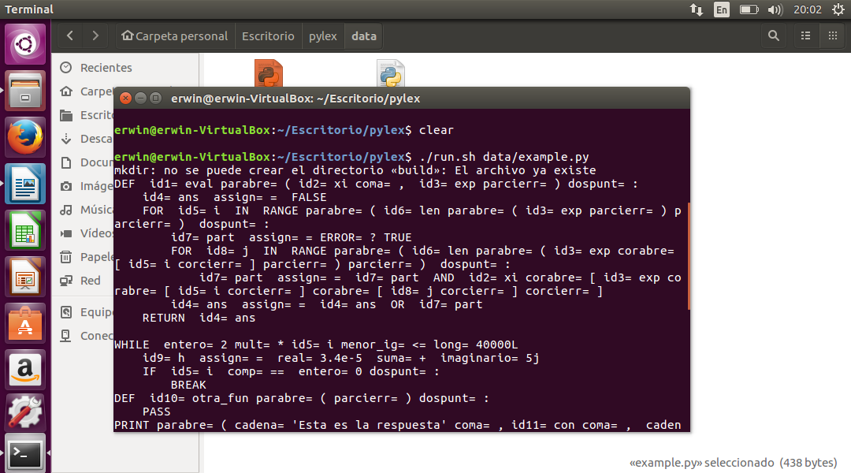
./output.sh data/<nombre de archivo en la carpeta data>.py <nombre de archivo de salida>.txt

Y al final vera los resultados en el archivo txt generado por la shell del output
